Lavinia Natasha Ferreira Silva Nº 21 2ºA
Sofia Correia de Oliveira Nº 30 2ºA
Lara de Oliveira Coelho Nº 20 2ºA
Julia Cristina dos Santos Nº 17 2ºA

Indicadores socioeconômicos: um mundo desigual

Taubaté-SP 2026

Fontes:
Banco Mundial — World Development Indicators.
PNUD — Relatório de Desenvolvimento Humano 2025.
Nações Unidas — World Population Prospects 2024.
ONU/UN DESA — World Urbanization Prospects 2025.
UNIDO e ONU — indicadores de industrialização e manufatura.
Questão norteadora
Quais indicadores permitem comparar as condições socioeconômicas dos países?

Mapa temático — desigualdades socioeconômicas no mundo
Para responder a essa questão, o trabalho analisa indicadores como PIB, PIB per capita, IDH, população, emprego e industrialização, observando como esses dados revelam as diferenças econômicas e sociais existentes entre países e regiões do mundo.
Análise:

Figura 1 — Mapa temático de apoio à comparação das desigualdades socioeconômicas no mundo.
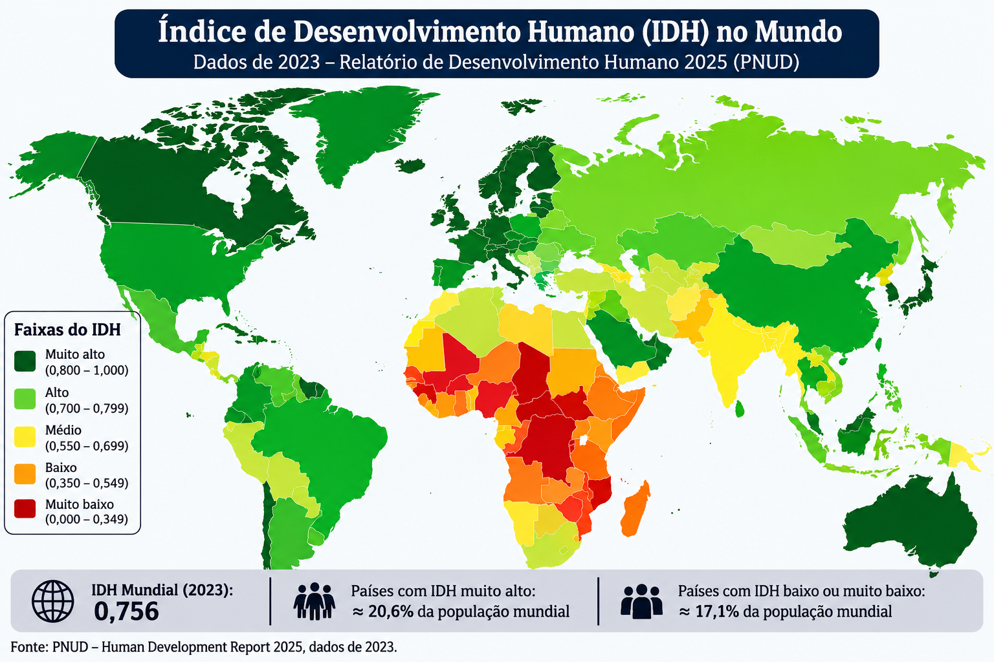

1. PIB — Produto Interno Bruto
O Produto Interno Bruto (PIB) representa o valor dos bens e serviços finais produzidos em determinado território durante um período. Em escala mundial, o PIB alcançou aproximadamente US$ 118,35 trilhões em 2025. Entretanto, esse enorme valor está distribuído de forma muito desigual entre os países. Estados Unidos e China, por exemplo, aparecem entre as maiores economias do planeta, enquanto diversos países de baixa renda apresentam economias muito menores. Assim, o tamanho do PIB mostra a capacidade econômica de um país, mas não revela sozinho como a riqueza é distribuída ou como vivem as pessoas. Por isso, é necessário combinar o PIB com outros indicadores socioeconômicos.
Fonte: Banco Mundial — World Development Indicators.

2. PIB per capita
O PIB per capita é obtido dividindo-se o PIB pela população. Em 2025, o valor médio mundial foi de aproximadamente US$ 14.405,80 por habitante. A média, porém, esconde diferenças muito grandes: países como Suíça, Estados Unidos e Noruega apresentam valores muito superiores, enquanto países como Etiópia, Nigéria e Índia possuem valores bem menores. O indicador não corresponde ao salário recebido por cada pessoa, mas ajuda a comparar a dimensão econômica média por habitante. As diferenças de renda estão relacionadas ao nível de industrialização, produtividade, tecnologia, infraestrutura, qualificação profissional e inserção dos países na economia mundial.
Fonte: Banco Mundial — GDP per capita (current US$), 2025.

3. IDH — Índice de Desenvolvimento Humano
O Índice de Desenvolvimento Humano (IDH) considera três dimensões fundamentais: uma vida longa e saudável, acesso ao conhecimento e um padrão de vida digno. Segundo o PNUD, o IDH mundial foi 0,756 em 2023. A média mundial, contudo, reúne realidades muito diferentes. Em 2023, a média do IDH foi de 0,916 nos países da OCDE, enquanto chegou a 0,568 na África Subsaariana e a 0,560 nos países menos desenvolvidos. Isso demonstra que desenvolvimento econômico e desenvolvimento humano estão relacionados, mas não são exatamente a mesma coisa. Investimentos em saúde, educação, renda, infraestrutura e oportunidades são fundamentais para diminuir as desigualdades.
Fonte: PNUD — Human Development Report 2025, dados de 2023.
4. População
A população mundial chegou a aproximadamente 8,2 bilhões de pessoas em 2024. A ONU projeta que a população continue crescendo até atingir cerca de 10,3 bilhões em meados da década de 2080, antes de começar a diminuir gradualmente. A distribuição populacional também é desigual: grandes concentrações ocorrem na Ásia, enquanto outras regiões apresentam densidades menores. Em 2025, cerca de 4,75 bilhões de pessoas viviam em áreas urbanas segundo os dados do Banco Mundial. A concentração populacional nas cidades aumenta a necessidade de moradia, transporte, saneamento, escolas, hospitais, empregos e infraestrutura, mas o acesso a esses serviços varia bastante entre países e regiões.
Fonte: ONU — World Population Prospects 2024; Banco Mundial — Urban population, 2025.
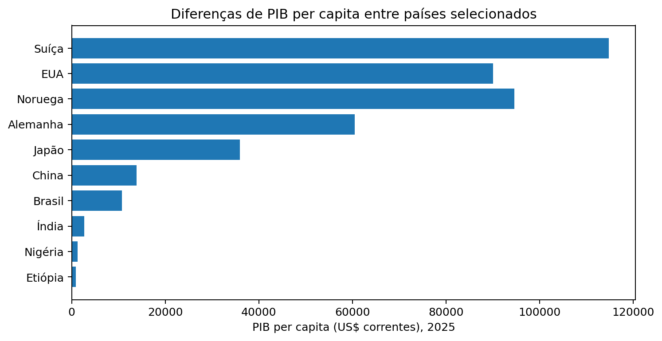
Figura 1 — PIB per capita de países selecionados. Os valores mostram a grande diferença econômica entre diferentes partes do mundo.

Análise da Figura 1:
O gráfico evidencia que a desigualdade econômica mundial não está apenas relacionada ao tamanho das economias, mas também à quantidade de recursos disponíveis, em média, para cada habitante. Enquanto alguns países apresentam PIB per capita superior a US$ 80 mil, outros ficam próximos ou abaixo de US$ 2 mil. Essas diferenças influenciam as possibilidades de investimento em educação, saúde, infraestrutura, tecnologia e proteção social.
5. Emprego
O emprego é um indicador importante porque determina parte da renda das famílias e influencia o acesso a bens e serviços. Em 2025, a taxa mundial de desemprego foi estimada em aproximadamente 4,8%, segundo os dados mais recentes apresentados pelo Banco Mundial com base em estimativas da OIT. Entretanto, uma taxa mundial média não significa que todos os países enfrentem a mesma realidade. Existem diferenças importantes entre regiões, grupos etários e níveis de desenvolvimento. Além disso, ter um trabalho não garante automaticamente boas condições de vida: salários baixos, informalidade, ausência de proteção social e empregos de baixa produtividade também contribuem para a desigualdade.
Fonte: Banco Mundial — Unemployment, total (% of total labor force), 2025; estimativas baseadas na OIT.
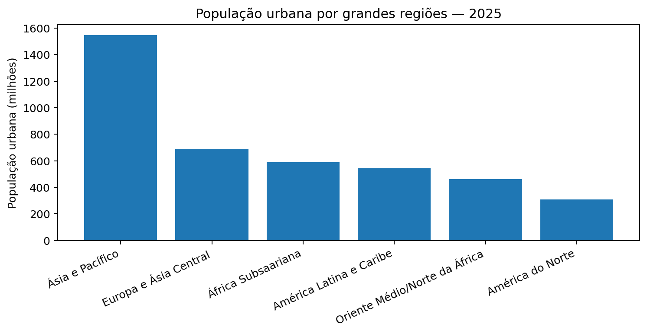
Figura 2 — População urbana por grandes regiões em 2025. Os valores representam milhões de habitantes.
Análise: a urbanização é uma característica marcante do mundo atual. As cidades concentram atividades econômicas, empregos, serviços e infraestrutura, mas também podem apresentar problemas como desigualdade de acesso, falta de moradia adequada e expansão de áreas periféricas.

6. Industrialização
A industrialização tem papel importante na transformação das economias porque estimula a produção, a inovação tecnológica, a infraestrutura e a geração de empregos. No entanto, a capacidade industrial está distribuída de maneira desigual pelo mundo. Dados recentes da ONU indicam que a participação do emprego manufatureiro no emprego mundial caiu de 14,3% em 2015 para 13,7% em 2025. A produção industrial também permanece concentrada em determinadas regiões, especialmente em economias avançadas e em partes da Ásia. Muitos países em desenvolvimento ainda enfrentam dificuldades para ampliar sua capacidade industrial, tecnológica e produtiva, o que pode limitar a criação de empregos de maior produtividade e a redução da pobreza.
Fonte: ONU — Sustainable Development Goals Report 2026; UNIDO — Industrial Statistics.

Tabela 1 — Comparação dos principais indicadores socioeconômicos mundiais
Indicador | Valor mundial | Significado
PIB (2025) | US$ 118,35 trilhões | Dimensão da economia mundial
PIB per capita (2025) | US$ 14.405,80 | Média econômica por habitante
IDH (2023) | 0,756 | Nível médio de desenvolvimento humano
População (2024) | 8,2 bilhões | Número aproximado de habitantes
População urbana (2025) | 4,75 bilhões | Habitantes em áreas urbanas
Desemprego (2025) | 4,8% | Taxa mundial estimada de desemprego
Emprego manufatureiro (2025) | 13,7% | Participação da manufatura no emprego mundial
Observação: os anos de referência variam de acordo com o indicador e com a disponibilidade das bases internacionais. Por isso, os valores devem ser interpretados como retratos de diferentes dimensões da realidade mundial.

Análise da tabela:
Os indicadores demonstram que o mundo apresenta enorme diversidade econômica, social e demográfica. O PIB mundial é muito elevado, mas sua distribuição entre países é desigual. O PIB per capita evidencia diferenças ainda maiores, enquanto o IDH mostra que as oportunidades de saúde, educação e renda também variam bastante. A população mundial está concentrada de forma desigual e passa por processos demográficos diferentes: algumas regiões continuam crescendo rapidamente, enquanto outras já apresentam envelhecimento e redução populacional. No mercado de trabalho, a média mundial de desemprego não elimina as diferenças de qualidade e segurança dos empregos. Na indústria, a concentração de tecnologia e produção em determinadas regiões também contribui para a manutenção de diferenças econômicas.
Dessa forma, os indicadores socioeconômicos são fundamentais para compreender o conceito de um mundo desigual. Eles permitem perceber que o desenvolvimento não depende somente de produzir riqueza, mas também de garantir que a população tenha acesso a educação, saúde, trabalho digno, infraestrutura, tecnologia e oportunidades. A redução das desigualdades exige políticas públicas, cooperação internacional, investimentos sociais e econômicos e maior inclusão das populações que vivem em regiões com menores oportunidades.
Fontes principais:
• Banco Mundial — World Development Indicators: PIB, PIB per capita, população urbana e desemprego.
• PNUD — Human Development Report 2025: IDH e indicadores de desenvolvimento humano.
• ONU — World Population Prospects 2024: população mundial e projeções demográficas.
• ONU — World Urbanization Prospects 2025: urbanização mundial.
• ONU/UNIDO — indicadores de industrialização e manufatura.

Taubaté-SP 2026

